*Проект бланка – на согласовании*

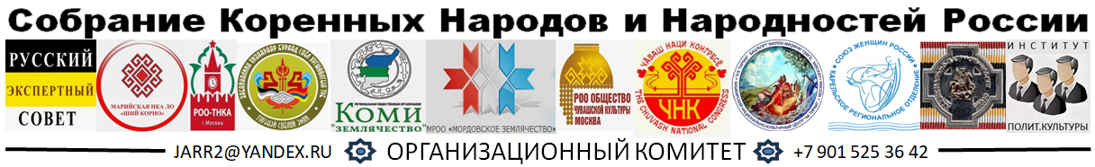

**Информационное сообщение.**

17.05.2025 г. в Доме народов России проведено второе заседание Организационного комитета по подготовке и проведению Собрания Коренных Народов и Народностей России, которое будет посвящено вопросу составления и оценке приоритетности основных проблем Коренных народов России и выработке предложений по имх решению. Первое Заседание было проведено в режиме он-лайн 12.04.2025 г. Участвовали представители Русского экспертного Совета, культурных национальных центров Коми, Чувашии, Татарстана, Мордовии, Мари, Башкирии.

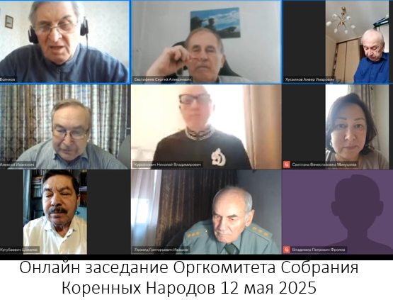 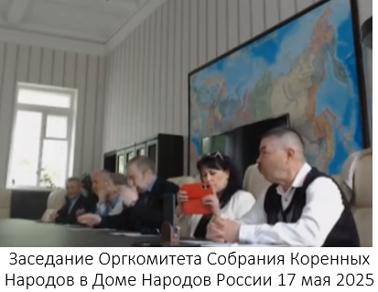

**Тема Собрания**: «Приоритеты этнокультурного развития Коренных Народов и Народностей: проблемы и решения».

**Лозунг Собрания**: «Сплочение российского общества и государства для решения задач развития народов России!»

**Цель Собрания**: формирование списка проблем, которые с точки зрения участвующих в Собрании, затрудняют интеллектуальное, социальное и культурное развитие Коренных Народов и Народностей России, и выработка предложений по их преодолению.

**Задачи:**

1. Констатировать единство в понимании реальной обстановки в нашем Отечестве – России и в Мире. Это единство - залог успешного выхода Русской цивилизации на путь возрождения и процветания.
2. Составить реестр основных общих и частных проблем Коренных Народов и Народностей на территориях их проживания.
3. Принять решение о целесообразности создания организации: «Центр по проблемам сбережения народов России» (далее – Центр).

Сформировать Оргкомитет по созданию Центра.

1. Содействовать активизации связей национально-патриотических организаций Коренных Народов и Народностей в регионах, вовлечению в них известных деятелей культуры, науки, образования, местных мудрецов.
2. Деятельность Центра подчинить исключительно поиску моделей и технологий по наиболее полному воплощению ст.3 Конституции РФ: «Единственным источником власти в Российской Федерации является её многонациональный народ. Народ осуществляет свою власть непосредственно, а также через государственные органы».
3. Содействовать обеспечению незыблемости традиционных, дружественных отношений и развитию культур коренных народов и народностей России на основе Диктатуры Справедливости и Нравственности, как гарантии сохранения России и обеспечения единства российского общества.

Для отражения в проекте Реестра проблем этнокультурного развития Коренных Народов и Народностей, который будет обсужден на предстоящем Собрании, предложено поставить на обсуждение включение в Реестр следующих проблем, сформулированных на основе данных интернета:

**Общие проблемы представителей Коренных народов:**

1. Отсутствие связи между общественным мнением коренного населения и управляющими структурами.
2. Ориентация экономики и политики на благополучие олигархов, а не коренного населения, что вызвало падение уровня жизни.
3. Ощутимое снижение в связи с миграцией социальной поддержки коренных народов в области охраны здоровья и в сфере образования.
4. Падение морально-нравственного уровня деятельности представителей федеральных СМИ при отсутствии общественно принятой национальной идеи.
5. Тенденция к ущемлению интересов коренных народов и субъектов Российской Федерации в сфере местного самоуправления.

**Частные проблемы представителей Коренных народов:**

1. Недостаточное внимание и финансирование поддержки и развития национальных культур и языков коренных народов.
2. Непропорциональное, волюнтаристское распределение бюджетных средств РФ, отпускаемых на поддержку коренных народов, что привело к резкому падению рождаемости.
3. Не все народы и национальности имеют представительство в местных и федеральных властных структурах, что ведет к дискриминации – исключению организаций гражданского общества из участия в жизни.

Приглашаем заинтересованных общественных деятелей и активистов, а также заинтересованные организации всех субъектов Российской Федерации к участию в подготовке для обсуждения на Собрании Реестра проблем этнокультурного развития Коренных Народов и Народностей и предложений по их решению, в предстоящих мероприятиях Оргкомитета и Собрания представителей Коренных народов и Народностей России.

Предварительная регистрация в Секретариате Оргкомитета обязательна.

*Секретариат Оргкомитета,*

*тел.: +7 916 816 85-25; +7 901 525 36 42,*

*эл.почта:* [*refer2010@gmail.com*](mailto:refer2010@gmail.com)

[*jarr2@ya.ru*](mailto:jarr2@ya.ru)